mibbi / may i be i

mibbi é o nome que o compositor e produtor Felipe Feffer deu à sua demanda interna por música. Durante seus estudos de Filosofia e Música na Universidade de Brandeis, em Boston, Felipe encontrou a frase “may I be I is the only prayer — not may I be great or good or beautiful or wise or strong”, de E. E. Cummings, que se tornou um norte para sua vida e consequentemente para este primeiro projeto musical.

mibbi está dividido em três EP’s conexos, a serem lançados no decorrer de 2019. Felipe é responsável pela composição, produção e performance por completo. A sonoridade resultante não se adequa a definições: uma multiplicidade de ambientes sônicos que impressiona por sua modernidade, enraizada em um minimalismo livre de excessos.

A capa de cada EP é ilustrada por objetos que se encontram no altar de meditação de Felipe como um testamento das influências e objetivos que permeiam mibbi.

O consagrado produtor Alê Siqueira, vencedor de vários prêmios Grammy, é o responsável pela mixagem das músicas, tendo um papel importante na concretização do projeto, identificando sinergias com trabalhos de Stockhausen, Brian Eno, Os Mutantes e Four Tet, assinalando a atualidade e originalidade do projeto.

“May I be I é a única coisa que vale a pena buscar nessa vida. Não dá para tentar fazer nada além disso. Todo o resto é errar o alvo.” (Felipe Feffer)

"Felipe tem uma pluralidade poética muito particular, fruto de suas diversas influências pop, rock, EDM, MPB e música experimental de vanguarda, o que torna a combinação sonora contida nesse caleidoscópio musical algo totalmente único, inédito e inovador." (Alê Siqueira)

“O projeto mibbi ocupa um lugar original na nova cena eletrônica do Brasil buscando achar a linha tênue entre ambiências abstratas e a modernidade urbana das grandes metrópoles globais. O projeto nasceu internacional e deverá voar muito longe.” (Béco Dranoff)

Felipe Feffer / Biografia

Felipe Feffer nasceu em São Paulo em 1994. Na sua juventude Beatles, Tom Jobim, Adriana Calcanhotto, Queen e Tribalistas preenchiam a casa. A paixão pela música toma forma, de jeito inofensivo, no começo da adolescência. Em 2012 Felipe se mudou para os Estados Unidos, onde se graduou em Filosofia e Música pela Universidade de Brandeis, em Massachusetts. Esta experiência fundamental semeou em Felipe uma visão geral do percurso da humanidade através das duas disciplinas.

Inicialmente tomado pelo rock, sua paleta musical nunca parou de expandir, na busca de saciar e aprofundar seu almejo pela conexão com músicas que o tocam. Ouvir, aprender, tocar, cantar, compor, produzir são formas de acalmar e alimentar esse desejo. Este é o caminho que o tornou um multi-instrumentista, cantor, produtor e engenheiro de som, e que está apenas começando.

As primeiras experimentações com a música eletrônica foram em 2015, mas é em 2018 que a demanda interna por um maior protagonismo de Felipe em relação à sua música se manifesta. mibbi é a sua primeira jornada musical a englobar sua visão musical, filosófica e humanística.

mibbi I / Faixa A Faixa

DEVOLVA-ME (Lilian Knapp/Renato Barros)

Embora a sonoridade mibbi não possua elementos brasileiros explícitos, há uma grande influência da linhagem da MPB. O tema de separação, mesmo que de maneira inconsciente, teve um peso na decisão de adaptar a música de sucesso na voz de Adriana Calcanhotto. Há uma agressividade inerente na letra de “Devolva-me” e a regravação de Felipe traz características dos anos 1970, 1980 e 1990 e as molda de acordo com sua visão do zeitgeist sonoro atual.
Primeiro single de mibbi, “Devolva-me” ganhou um clipe feito pelo diretor de arte Raul Luna e um remix do produtor norte-americano Thomas Bartlett (Sufjan Stevens, The National, St. Vincent e Yoko Ono).

HEALIN’ (Felipe Feffer)

“healin’” foi a faísca inicial deste projeto. Aqui a identidade sonora se mostrou pela primeira vez, com suas batidas eletrônicas, estética espacial e flerte com o caos de maneira dosada e carregada de sentido.

MAYBE YESTERDAY (Felipe Feffer)

Em “maybe yesterday” algumas das influências clássicas de felipe se mostram, dado o uso predominante de cordas e de técnicas utilizadas por compositores do século XX, como Penderecki e Steve Reich. Felipe introduz a linguagem de trip hop e trap para trazer a música para os dias de hoje.
DAILY NIGHTS (Felipe Feffer)

O loop vocal de “daily nights” se repete sem interrupção até o final da faixa, como um mantra, cercado por drumbreaks e mudança de tempo. Esta música nos faz refletir sobre o local da calma e reiteração nos dias de hoje.

PRA QUE CHORAR (Felipe Feffer)

pra que chorar, levar a dor no peito?
pra que regar o que te deixa seco?
pra que chorar, se foi de outro jeito?
tentar mudar, só se ver sofrendo

O questionamento constante da letra busca mostrar quão infrutífero pode ser o processo de se culpar e se ater ao sofrimento. A música reflete sobre o que se tem no presente é sempre uma nova oportunidade. Na canção é possível identificar influências do rap, como o rufo dos bumbos, inspirado pelas batidas de Madlib em Madvillain, e a modernidade de Drake.

mibbi
Lançamento: mibbi musica / independente
Distribuição digital: Ditto Music
www.instagram.com/mibbimusic
www.facebook.com/mibbimusic
www.mibbi.net

Assessoria de Comunicação
Bebel Prates – prabebel@gmail.com – (21) 98115 6366

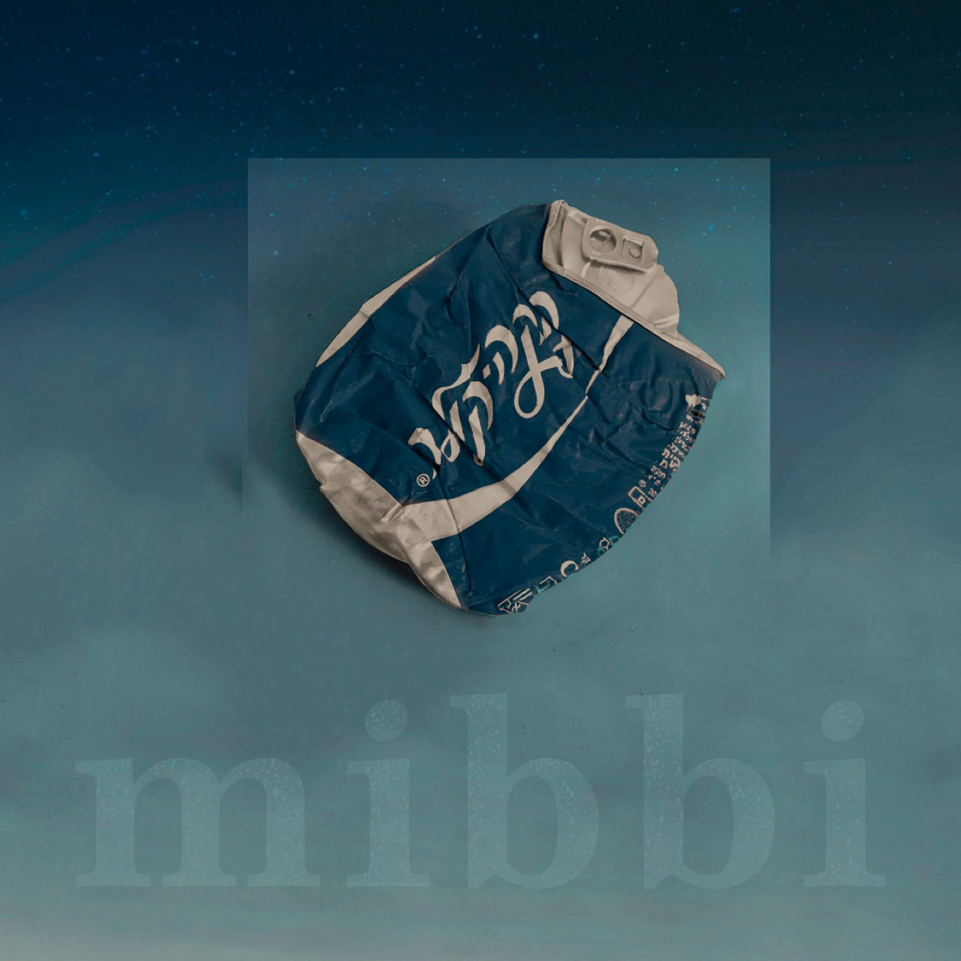

MIBBI 01

todas as músicas compostas*
arranjadas e tocadas por mibbi
gravado por mibbi
entre maio e dezembro de 2018 em são paulo
mixado e masterizado por alê siqueira
masterização das faixas healin’,
devolva-me e pra que chorar
por carlos freitas / classic master

mibbi é felipe feffer
consultoria artística por béco dranoff

*exceto devolva-me (lilian & leno)
EMI songs do brasil edições musicais ltda.

healin’, maybe yesterday, daily nights, pra que chorar
(felipe feffer) editora mibbi / rocking gorillas

selo mibbi © 2019

capa por cecília góes / felipe feffer
fotos por carine wallauer
design por raul luna

www.mibbi.net
mibbi@mibbi.net

